**Тема: “Захист системи та користувачів у Linux. Створення користувачів та груп”**

**Мета роботи:**

1. Отримання практичних навиків роботи з командною оболонкою Bash.
2. Знайомство з базовими діями при створенні нових користувачів та нових груп користувачів.

**Матеріальне забезпечення занять**

1. ЕОМ типу IBM PC.

2. ОС сімейства Windows (Windows 7).

3. Віртуальна машина – Virtual Box (Oracle).

4. Операційна система GNU/Linux – CentOS.

5. Сайт мережевої академії Cisco netacad.com та його онлайн курси по Linux

**Завдання для попередньої підготовки.**

1. На базі розглянутого матеріалу дайте відповіді на наступні питання:
   1. Розкрийте поняття UPG, коли їх доцільно використовувати?
   2. Якими командами можна створити групи користувачів? Наведіть приклади
   3. Якими командами можна змінити налаштування груп користувачів? Наведіть приклади

**Хід роботи.**

* 1. Опрацюйте всі приклади команд, що представлені у лабораторних роботах курсу ***NDG Linux Essentials - Lab 15: System and User Security*** та ***Lab 16: Creating Users and Groups.*** Створіть таблицю для опису цих команд***

|  |  |
| --- | --- |
| Назва команди | Її призначення та функціональність |
|  |  |
|  |  |
|  |  |
|  |  |
|  |  |

\*\*\***Скріншоти** виконання команд в терміналі можна **не представляти**, достатньо **коротко описати команди в таблиці**.

* 1. Виконайте наступні практичні завдання у терміналі наступні дії (продемонструвати скріншоти):
* виведіть інформацію про поточного користувача різними способами (підказка використовуйте команди id та grep);





* попрактикуйте в терміналі команди last, w та who. Порівняйте результати виводу кожної команди, які деталі відсутні в кожній із команд порівняно з іншими?

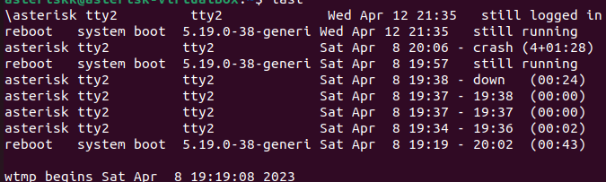

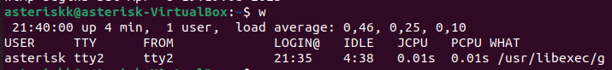



1. Команда last виводить інформацію про останні входи користувачів у систему. Крім імені користувача та дати часу та входу, вона також надає інформацію про тривалість сесії та IP-адресу, з якою було здійснено вхід. Однак ця команда не виводить поточну інформацію про користувачів.
2. Команда w виводить поточну інформацію про користувачів, які зараз залогінені в системі. Інформація містить ім’я користувача, термінал, на який він зареєструвався, час входу та завантаження в систему, а також процеси, які застосовуються в терміналі. Однак ця команда не виводить інформацію про попередні входи користувачів.
3. Команда, who виводить інформацію про поточні залогінені сесії. Інформація містить ім’я користувача, термінал, на який він зареєструвався, дату та час входу. Відмінність від команди виникла в тому, що вона не виводить деталі про процеси та завантаження в систему.

* створіть дві нові групи користувачів - super_admins, noob_users та good_students, визначте їх ідентифікатори;

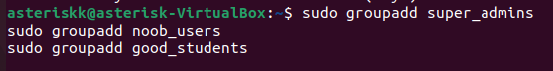

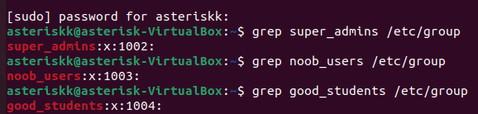

* для кожного члену Вашої команди за допомогою терміналу створіть нового користувача (якщо працюєте самі, то просто трьох довільних користувачів), не забудьте після створення нового користувача одразу задати йому пароль;



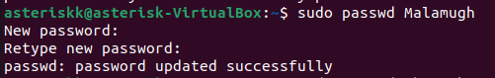

* додайте нових користувачів у створені Вами нові групи таким чином, щоб у групах super_admins та noob_users було по 2 користувачі, один з яких є в обох групах, у групу good_students додайте всіх трьох користувачів;

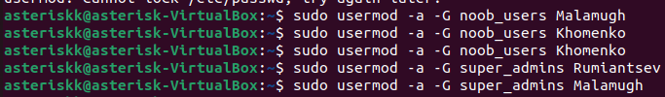



* перегляньте інформацію про групи, та які користувачі до них входять, поясніть що ви бачите;

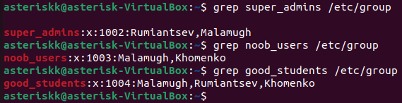

* видаліть першого створеного вами користувача, перегляньте чи залишиться інформація про нього в групах, де він перебував;





* видаліть третього користувача, перегляньте чи залишиться інформація про нього в групах, де він перебував;



* перегляньте інформацію про існуючі групи користувачів;

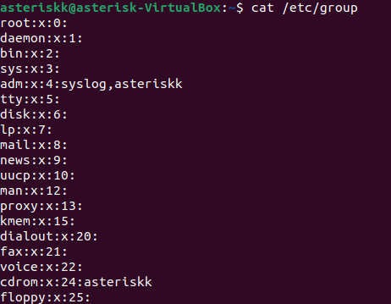

* видаліть створені Вами групи користувачів;



* перегляньте інформацію про існуючі групи користувачів.

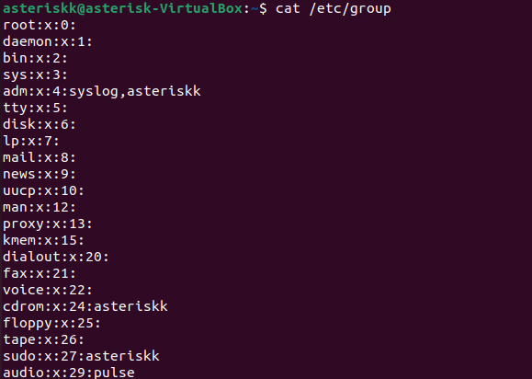

**Контрольні запитання**

1. Чому в конфігураційних файлах паролі не зберігається в явному вигляді?
2. Чому не рекомендується виконувати повсякденні операції, використовуючи обліковий запис root?
3. У чому відмінність механізмів отримання особливих привілеїв su і sudo?
4. Чому домашній каталог користувача root не розміщено в каталозі /home?
5. Для чого використовується команда getent?
6. Яким чином можна видалити існуючі групи користувачів? Чи залишиться інформація про них десь у системі?
7. Як можна змінити пароль користувача?
8. Яке призначення команди chage?
9. Які параметри команди usermod ви вважаєте найбільш використовуваними?

**Оформлення звіту:**

1. Титульний аркуш
2. Тема та мета роботи
3. Завдання попередньої підготовки
4. Основні позиції ходу роботи
5. Відповіді на контрольні запитання
6. Висновки за результатами роботи **(обов’язково!!!)**